WarmiBot

Autenticación navegación y sesión
Guion de exposición y evidencias funcionales para tres integrantes

Resultado alcanzado
Implementamos un flujo completo de registro e inicio de sesión. La aplicación valida los formularios, conserva al usuario mientras cambia de pantalla, protege las funciones privadas y elimina la sesión cuando se cierra. El flujo fue probado en el emulador Pixel_4 con el backend local en ejecución.

Cuenta de demostración
Dato | Valor para la demostración
Usuario | grupo12_prueba
Correo | grupo12@uea.edu.ec
Contraseña | warmibot2026
Esta cuenta se creó mediante el formulario de la aplicación. La contraseña no está escrita dentro del código fuente y en pantalla permanece oculta.

Distribución sugerida
• Integrante 1 · 0:00 a 2:10 · ejecución, formulario, validaciones, registro y error de credenciales.
• Integrante 2 · 2:10 a 4:30 · autenticación correcta, navegación por tres funciones y persistencia del usuario.
• Integrante 3 · 4:30 a 6:40 · manejo del estado, protección de vistas, cierre de sesión y conclusión.

Integrante 1 ingreso y validaciones
Texto sugerido para exponer: “Iniciamos WarmiBot en el dispositivo virtual Pixel_4. La primera pantalla es pública y permite ingresar o crear una cuenta. Antes de enviar información comprobamos que los campos obligatorios estén completos, que el correo tenga un formato válido y que la contraseña de registro tenga al menos diez caracteres. Cuando un dato no cumple estas reglas, la aplicación explica el problema junto al campo correspondiente. Esto evita solicitudes innecesarias al servidor y ayuda al usuario a corregir el formulario.”
Inicio de sesión | Validaciones
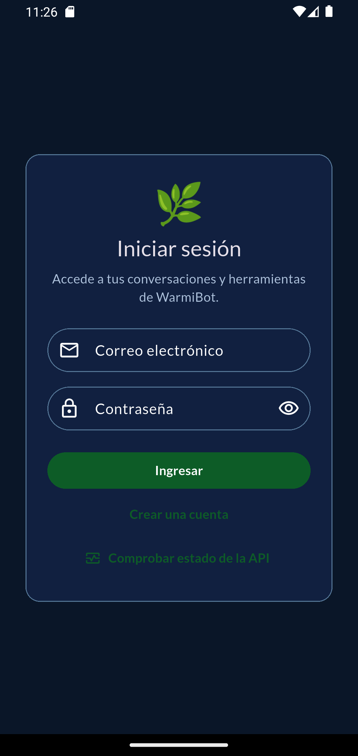  Figura 1. Pantalla pública mostrada antes de autenticarse. | 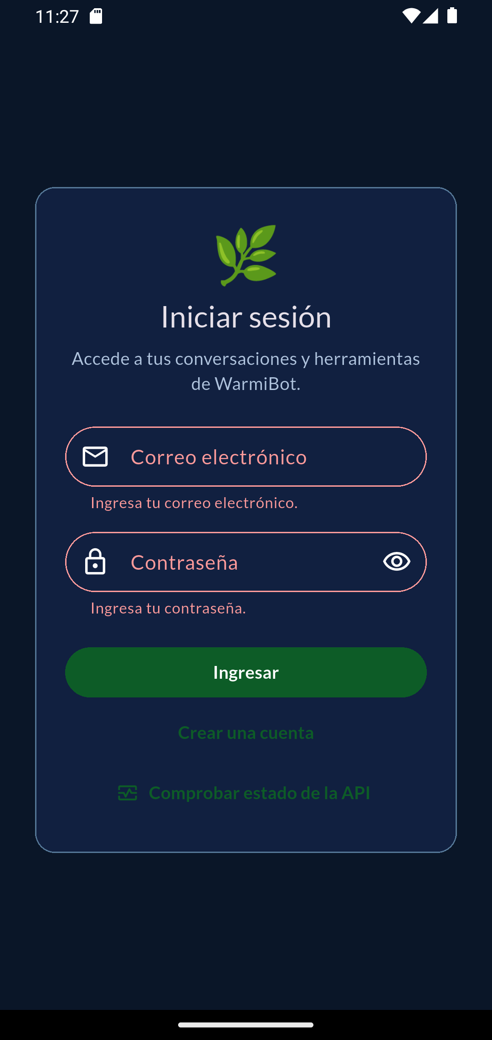  Figura 2. Los mensajes indican qué debe corregirse.

Integrante 1 registro y error controlado
Texto sugerido para exponer: “El proyecto permite autorregistro. Para la demostración usamos el usuario grupo12_prueba y el correo grupo12@uea.edu.ec. La clave aparece oculta. Si intentamos entrar con una contraseña incorrecta, el backend responde con 401 y la aplicación muestra ‘Correo o contraseña incorrectos’. El usuario permanece en la pantalla pública y no puede llegar a las funciones protegidas.”
Registro de la cuenta | Credenciales incorrectas
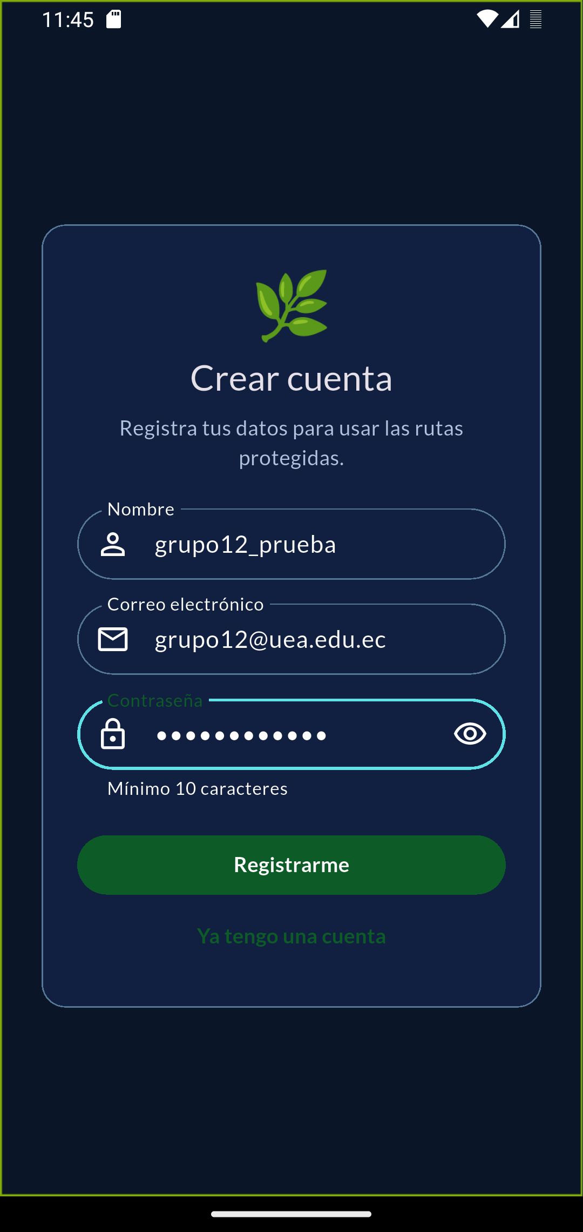  Figura 3. Datos de la cuenta usada en la exposición. | 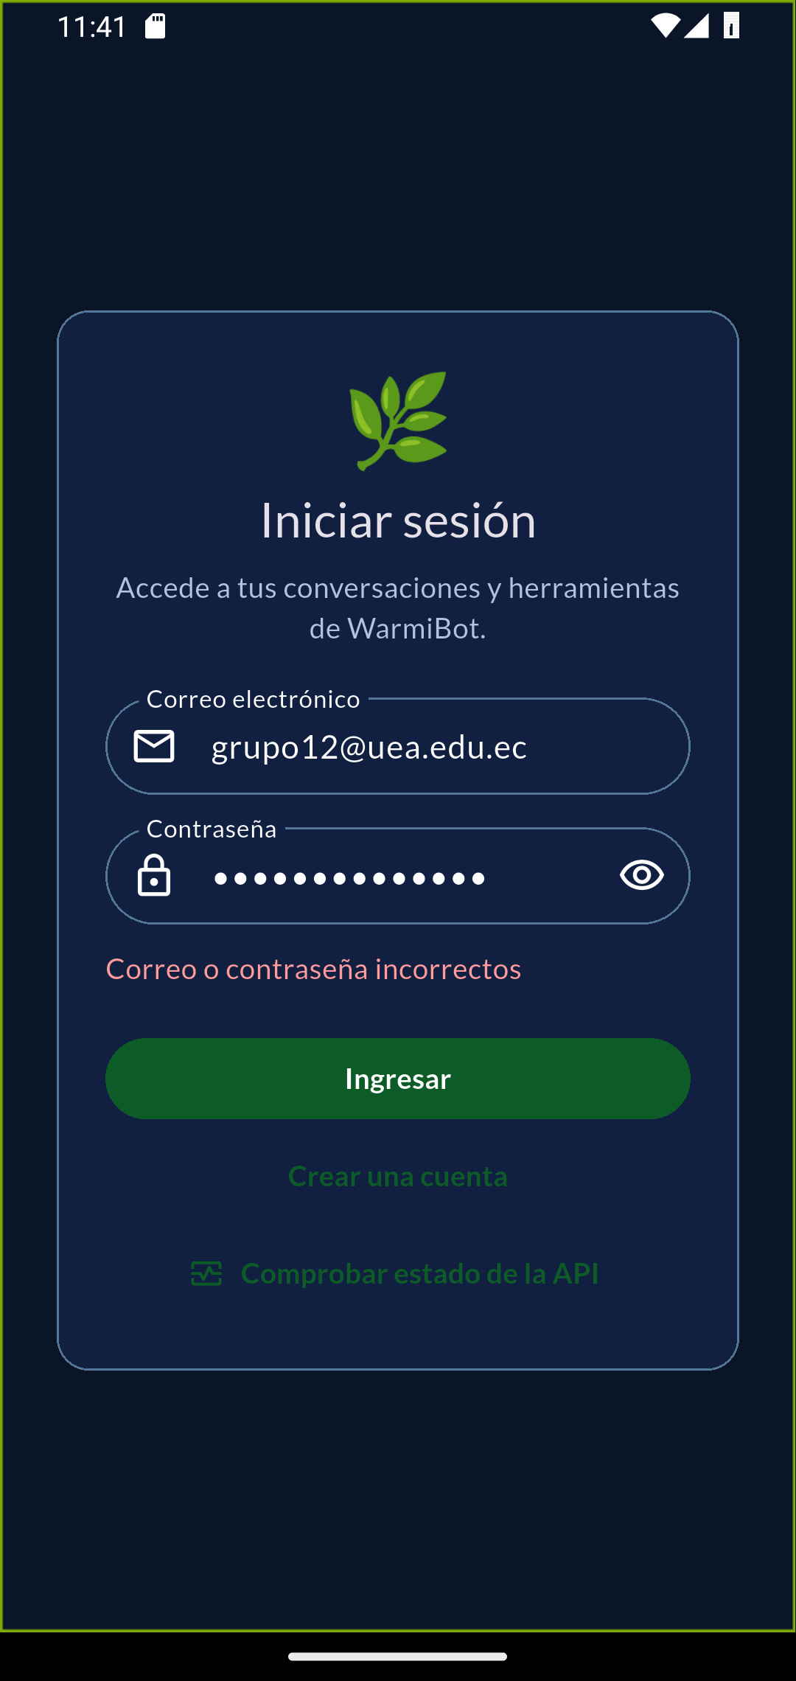  Figura 4. El error no revela cuál dato fue incorrecto.

Integrante 2 navegación
Texto sugerido para exponer: “Ahora ingresamos con los datos correctos. El backend acepta la autenticación con HTTP 200, devuelve la información del usuario y WarmiBot abre Inicio. En la parte superior aparece ‘API conectada’ en verde, junto con un punto y un texto; por eso el color no es el único indicador. Desde la barra inferior pasamos a Conversaciones y luego a Recordatorios. Estas pantallas están protegidas y solo se construyen cuando existe una sesión válida.”
Inicio autenticado | Conversaciones protegidas
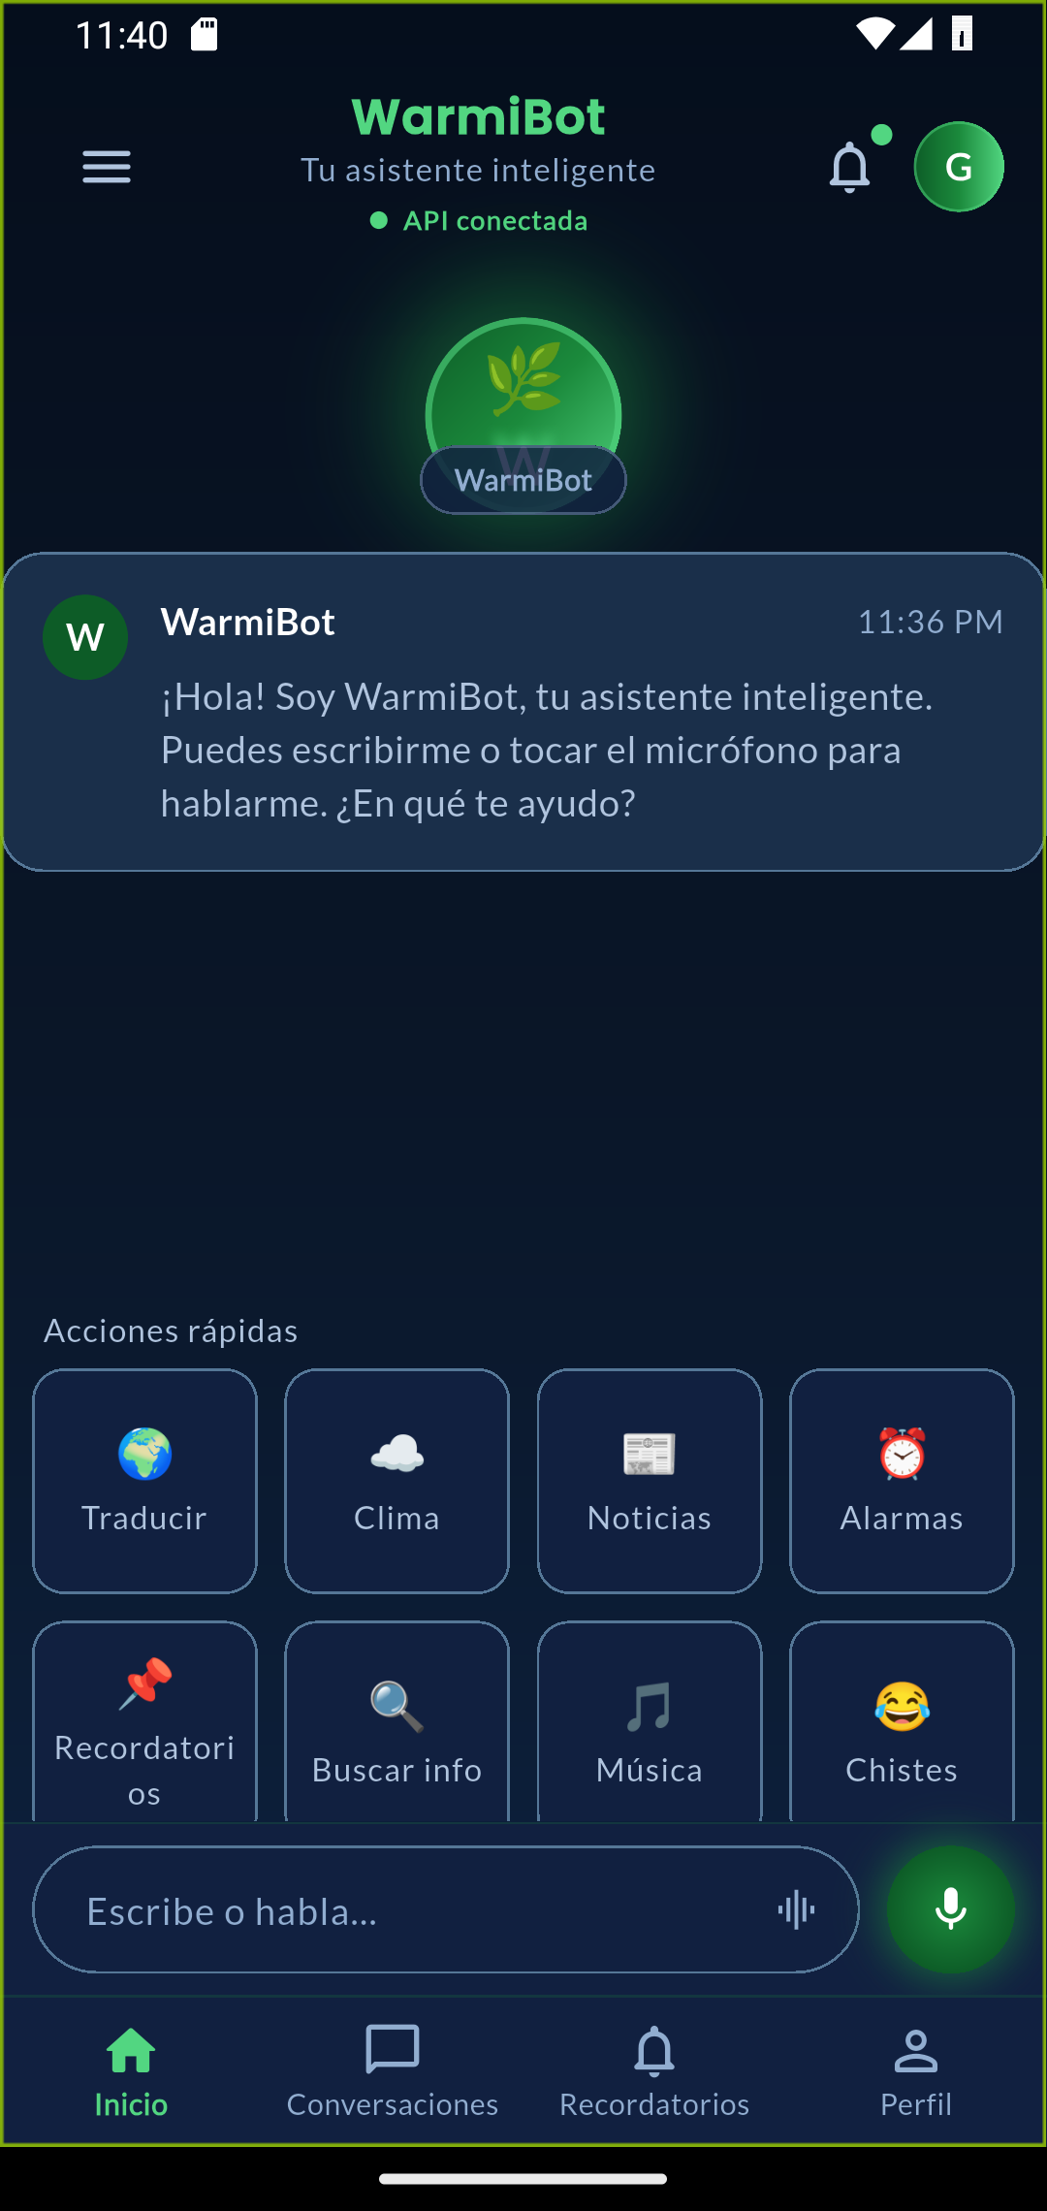  Figura 5. HTTP 200 permite abrir Inicio y consultar la API. | 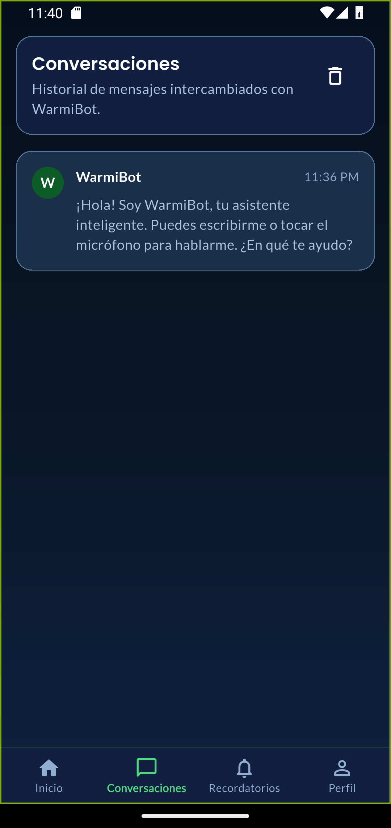  Figura 6. Primera función protegida visitada.

Integrante 2 sesión conservada
Texto sugerido para exponer: “Continuamos hacia Recordatorios y Perfil. El cambio de pantalla no solicita otra vez las credenciales porque AuthCubit mantiene el estado del usuario para toda la aplicación. En Perfil comprobamos el mismo nombre y correo usados al registrarnos. Este dato visible demuestra que la sesión no se perdió durante la navegación.”
Recordatorios protegidos | Perfil del usuario
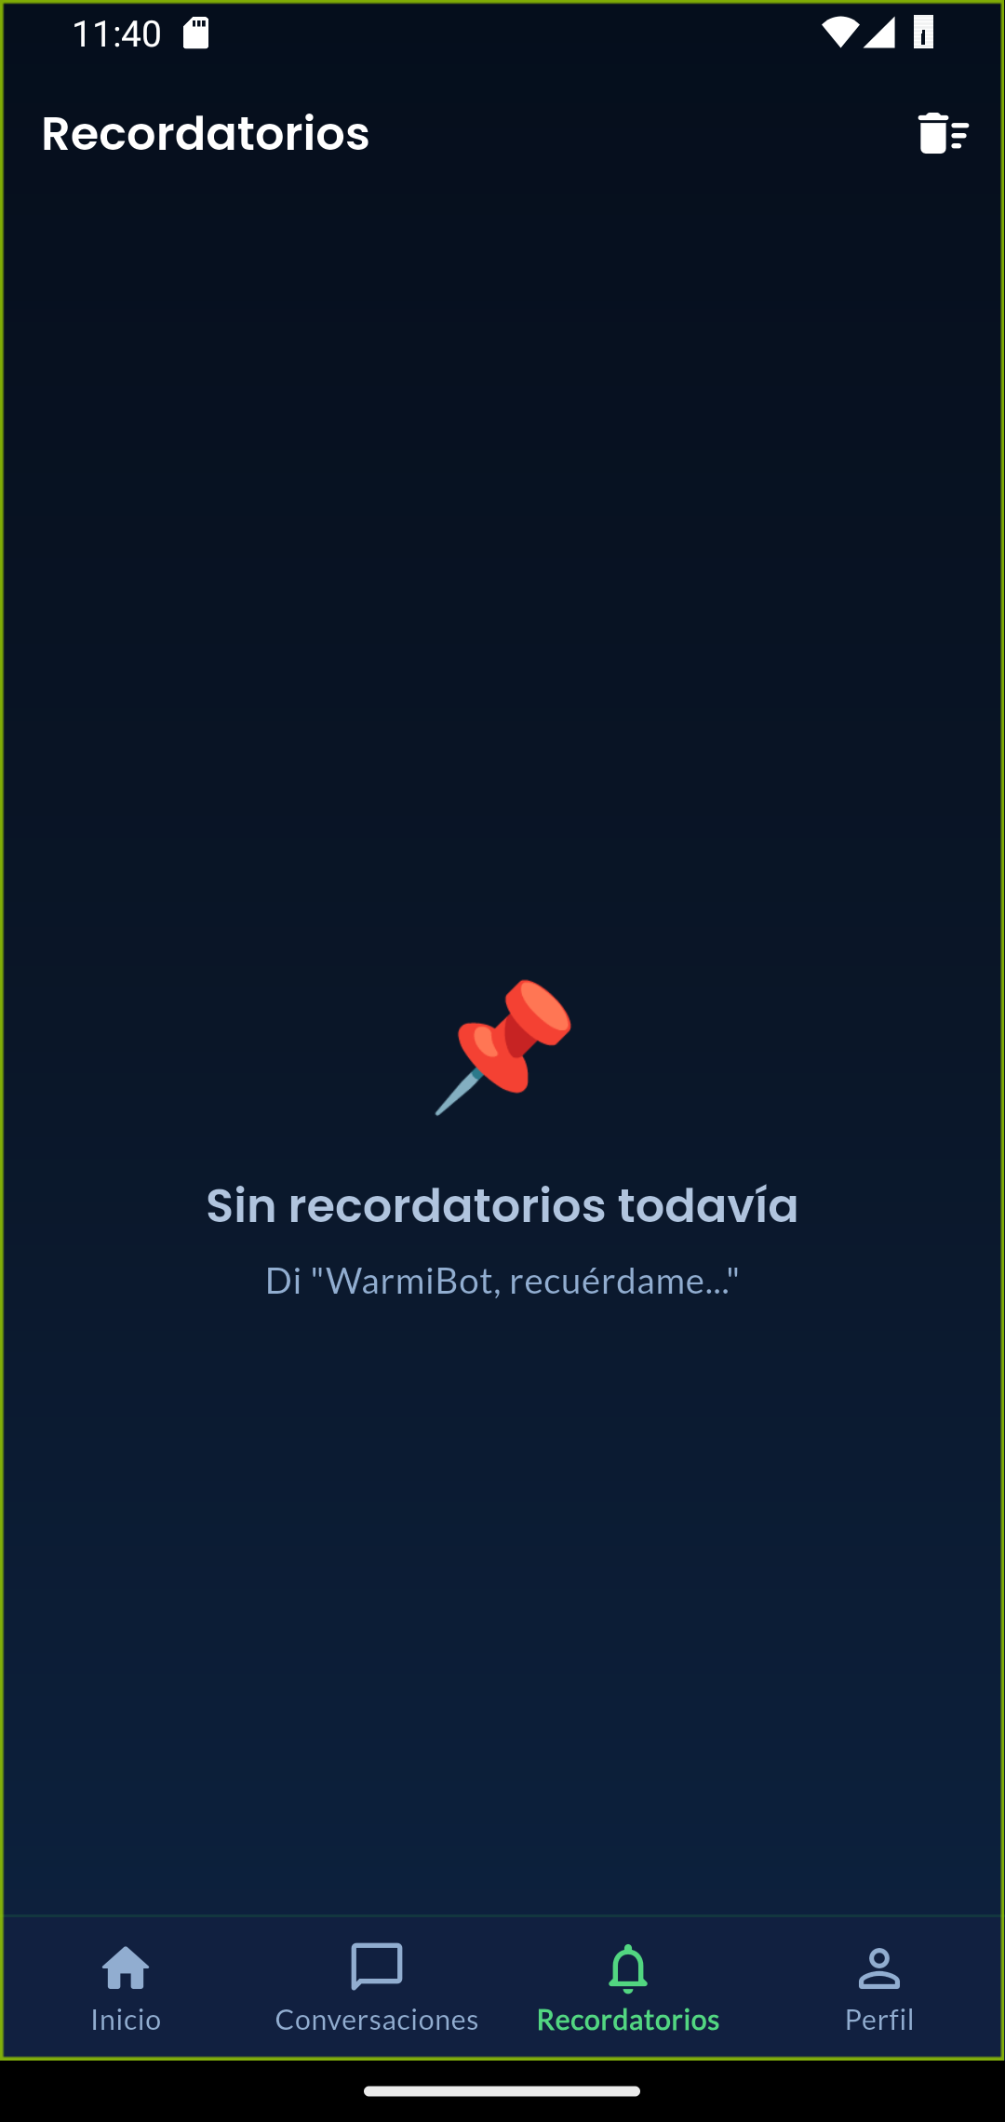  Figura 7. Segunda función protegida visitada. | 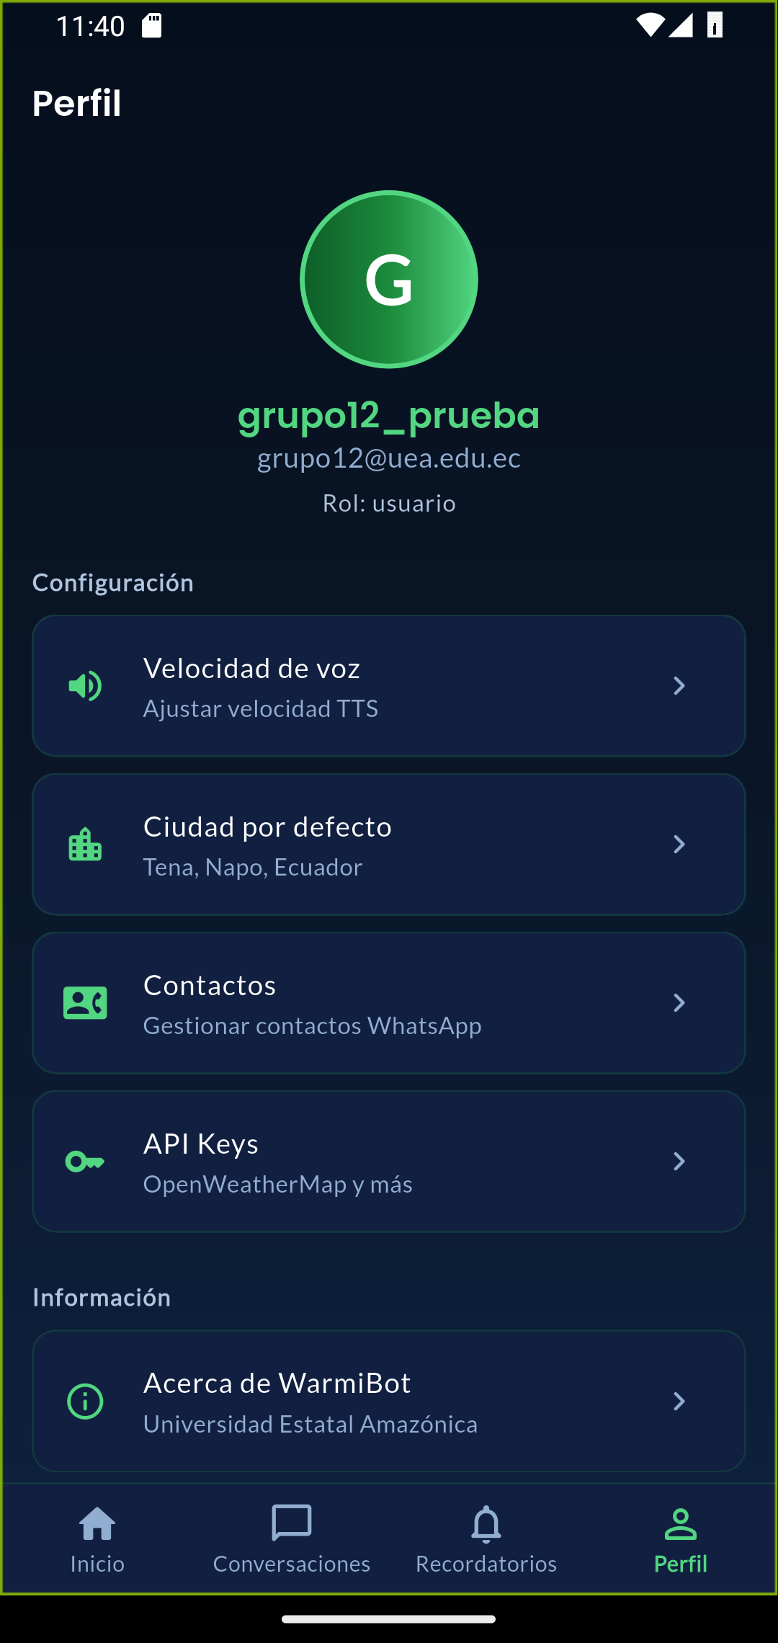  Figura 8. El nombre y correo confirman la persistencia.

Integrante 3 cierre de sesión
Texto sugerido para exponer: “Para terminar, abrimos Perfil y elegimos Cerrar sesión. La aplicación solicita confirmación porque la acción elimina las credenciales guardadas. Después del cierre, GoRouter detecta que ya no existe un usuario autenticado. Si intentamos abrir directamente Recordatorios mediante un enlace profundo, la aplicación nos devuelve a Inicio de sesión. De esta forma, cambiar una dirección o usar el botón Atrás no permite saltarse la protección.”
Confirmación de cierre | Acceso bloqueado
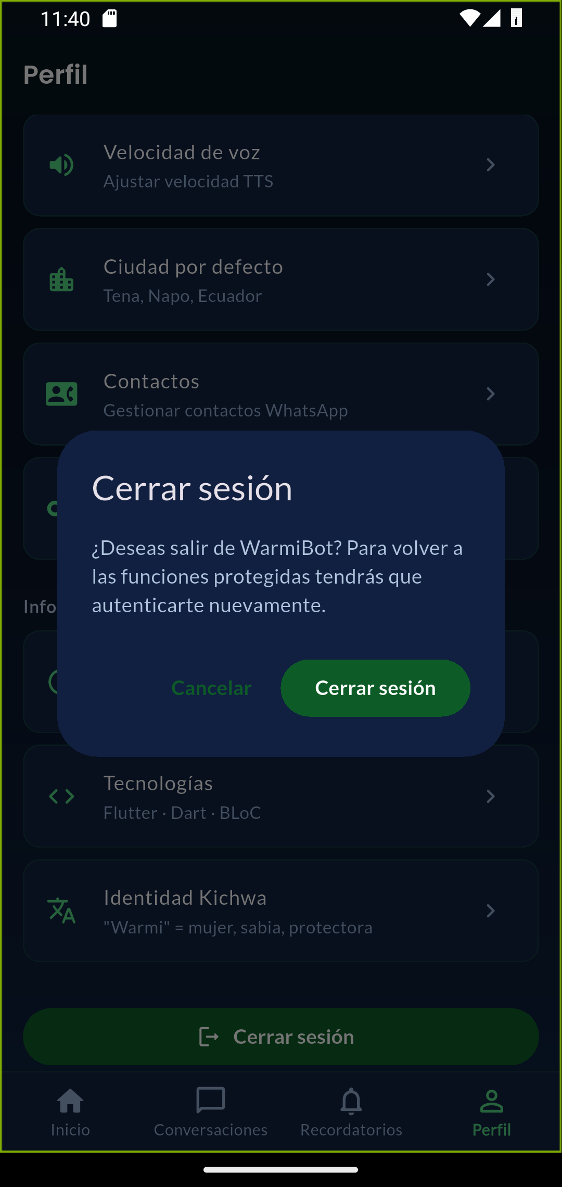  Figura 9. El usuario confirma antes de borrar la sesión. | 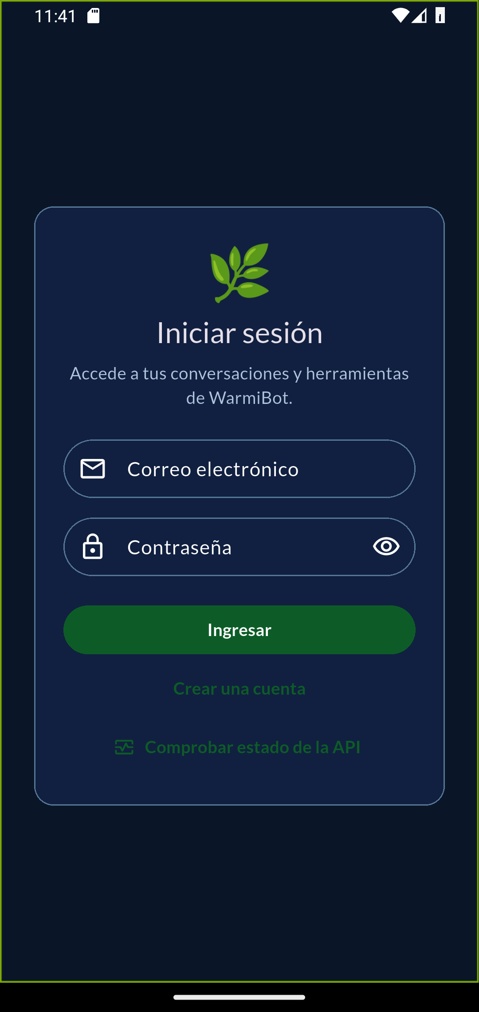  Figura 10. La ruta protegida redirige al acceso público.

Cómo funciona la implementación
La solución separa responsabilidades para que cada parte pueda mantenerse y probarse por separado. Las páginas muestran formularios y mensajes; AuthCubit conserva el estado; AuthRepository comunica la aplicación con FastAPI y guarda los tokens de forma segura; GoRouter decide qué ruta se puede abrir.

Flujo de la sesión
1. LoginPage o RegisterPage valida los datos en el dispositivo.
2. AuthCubit solicita la operación a AuthRepository y publica los estados cargando, autenticado o error.
3. AuthRepository llama al backend y conserva los tokens en almacenamiento seguro.
4. GoRouter escucha AuthCubit y permite o bloquea las rutas según la sesión.
5. ProfilePage lee el usuario actual y, al cerrar sesión, limpia la sesión y vuelve al acceso público.

Organización del código
• Formularios y validaciones: lib/presentation/pages/auth_pages.dart y lib/presentation/forms/auth_validators.dart.
• Estado del usuario: lib/presentation/bloc/auth_cubit.dart.
• Comunicación y almacenamiento seguro: lib/infrastructure/repositories/auth_repository.dart.
• Mapa y protección de rutas: lib/presentation/navigation/app_router.dart.
• Endpoints de autenticación: backend/app/api/routes/auth.py.

Respuesta ante permisos
Una respuesta 401 significa que la sesión no existe o dejó de ser válida; la aplicación debe volver al inicio de sesión. Una respuesta 403 indica que el usuario sí está autenticado, pero no tiene el rol necesario; en ese caso se conserva la sesión y se informa que la acción no está permitida.

Pruebas y cierre de la exposición
Comprobamos el flujo desde el registro hasta el cierre de sesión. Las pruebas automatizadas cubren validadores, conservación del usuario, redirección de rutas y bloqueo después del cierre. Las pruebas del backend cubren registro, login, renovación, rutas protegidas y diferencias entre 401 y 403.
Comprobación | Resultado obtenido
Flutter | Sin problemas en el análisis y 26 pruebas aprobadas
Pruebas del backend | 11 pruebas aprobadas
Registro e inicio de sesión | HTTP 201 al registrar y HTTP 200 al ingresar
Credenciales incorrectas | HTTP 401 y mensaje comprensible
Cierre y protección | HTTP 204, retorno al login y ruta privada bloqueada
Estado de la API | HTTP 200 y status ok

Lista antes de grabar
• Iniciar el backend FastAPI en el puerto 8000 y comprobar http://127.0.0.1:8000/health.
• Abrir Pixel_4 y confirmar que Flutter lo reconoce como emulator-5554.
• Ejecutar WarmiBot con API_BASE_URL=http://10.0.2.2:8000.
• Tener a mano la cuenta grupo12_prueba y evitar mostrar la contraseña con el icono de visibilidad.
• Seguir el orden: validación, error, acceso correcto, tres pantallas, perfil, cierre y acceso bloqueado.

Cierre sugerido
“Con esta demostración comprobamos que WarmiBot registra y autentica usuarios, valida los datos, mantiene la sesión durante la navegación y protege las funciones privadas incluso después de cerrar sesión. Además, el proyecto quedó organizado y respaldado por pruebas automáticas. Muchas gracias.”

Use footnotes for definitions, assumptions, or terms that need precision without interrupting the main narrative.

